เรื่องราวการใช้งาน

ผลผลิตเพิ่มขึ้น 65 เปอร์เซ็นต์

บริษัท Painco ไว้วางใจในการเชื่อมที่มีประสิทธิภาพสูงด้วยเครื่องเชื่อม TPS 600i

Painco เป็นบริษัทสัญชาติบราซิลผู้ใช้งานเซลล์เชื่อมอัตโนมัติในการผลิตชิ้นส่วนเชื่อมและส่วนประกอบจากแผ่นโลหะสำหรับงานหลายภาคส่วน ได้แก่ สินค้าที่เกี่ยวกับอุปกรณ์ก่อสร้างและภาคอุตสาหกรรมขนส่งเชิงพาณิชย์ อย่างไรก็ตาม เมื่อเร็ว ๆ นี้ผลผลิตของหุ่นยนต์ต้องได้รับการประเมินเนื่องจากธุรกิจของ Painco อยู่ในช่วงเติบโตและระบบการเชื่อมที่มีอยู่ไม่สามารถรองรับความต้องการที่เพิ่มขึ้นอย่างต่อเนื่องได้อีกต่อไป ผู้ผลิตค้นพบโซลูชันที่สมบูรณ์แบบในเครื่องเชื่อม TPS 600i

ทั่วทุกมุมโลกการเปลี่ยนข้อมูลต่าง ๆ ของธุรกิจจากอนาล็อกให้เป็นดิจิทัลและระบบอัตโนมัติกำลังเพิ่มขึ้นในอุตสาหกรรมการผลิต ประเทศบราซิลเป็นตลาดที่มีการเติบโตที่สำคัญและด้วยเหตุนี้จึงมีการลงทุนในเทคโนโลยีดิจิทัลเป็นจำนวนมาก Rio das Pedras ใน São Paulo เป็นที่ตั้งของสำนักงานใหญ่ของ Painco นอกจากนี้ บริษัทยังได้กำหนดแนวโน้มธุรกิจในปัจจุบันไปสู่การเปลี่ยนข้อมูลต่าง ๆ ของธุรกิจจากอนาล็อกให้เป็นดิจิทัลและระบบอัตโนมัติ ดังนั้นจึงได้รวมเซลล์เชื่อมที่ใช้หุ่นยนต์ช่วยในพื้นที่การผลิต ในฐานะที่บริษัทเป็นผู้ผลิตชั้นนำในการผลิตชิ้นส่วนและส่วนประกอบเชื่อมที่ทำจากแผ่นเหล็กคาร์บอน Painco ให้บริการในอุตสาหกรรมที่หลากหลายโดยเฉพาะสินค้าที่เกี่ยวกับอุปกรณ์ก่อสร้างและภาคอุตสาหกรรมขนส่งเชิงพาณิชย์ ความหนาโลหะที่ได้รับการออกแบบมาสำหรับการใช้งานที่สมบุกสมบัน ซึ่งใช้ในภาคส่วนเหล่านี้ทำให้เกิดความท้าทายต่อบริษัทเป็นอย่างมาก

เซลล์หุ่นยนต์มีศักยภาพในการเพิ่มผลผลิตได้อย่างมหาศาล แต่บริษัทได้ค้นพบในเวลาอันรวดเร็วว่าการใช้ระบบเชื่อมที่มีกำลังไฟเพียง 350 แอมแปร์หมายความว่าได้เสียประโยชน์จากข้อได้เปรียบนี้ไปมาก เนื่องจากคุณภาพของตะเข็บและความเร็วในการเชื่อมไม่ดีพอ จึงส่งผลให้ชิ้นงานจำนวนมากที่ไม่ผ่านมาตรฐานถูกคัดออกและกำลังการผลิตที่ Painco ชะงักงัน

กำลังไฟที่มากกว่า ไม่ใช่การใช้หุ่นยนต์จำนวนมากขึ้น

แทนที่จะเพิ่มเซลล์หุ่นยนต์ให้มากขึ้น สิ่งที่จำเป็นเพื่อให้สามารถผลิตสินค้าให้ได้ในปริมาณที่ต้องการคือการแทนที่ระบบเชื่อมที่มีอยู่ เครื่องเชื่อม TPS 600i ของฟรอนิอูสเป็นระบบที่เหมาะสมกับงาน กำลังไฟสูงสุดของเครื่องเชื่อมสูงถึง 600 แอมแปร์ร่วมกับการเปลี่ยนไปใช้ตัวแปรกระบวนการ Pulse Multi Control (PMC) สามารถทำให้ได้ผลลัพธ์ที่ต้องการได้

Painco และ PMC

เมื่อซื้ออุปกรณ์เชื่อม บริษัทมีเจตนาเลือกที่จะอัปเกรดเป็นชุดเชื่อม Pulse Multi Control (PMC) ในโรงงานผลิตที่ติดตั้งใหม่ Painco พบว่าการอาร์กแบบพัลส์ทำให้การถ่ายโอนวัสดุดีขึ้นอย่างมาก ทำให้ความเร็วในการเชื่อมเพิ่มขึ้นอย่างมีนัยสำคัญ นอกจากนี้ พวกเขาสังเกตเห็นผลกระทบที่น่าทึ่งสองประการ ผู้จัดการฝ่ายปฏิบัติการ คุณ Rafael Severino กล่าวด้วยความตื่นเต้นว่า “เราสามารถตรวจพบความร้อนนำเข้าที่ต่ำลงอย่างเห็นได้ชัดและการลดปริมาณลงของเม็ดโลหะที่กระเด็นในกระบวนการเชื่อม จึงส่งผลให้รอยตะเข็บเชื่อมไร้ที่ติและมีปริมาณชิ้นงานที่ถูกคัดแยกออกน้อยลงมาก ซึ่งทำให้เราสามารถเพิ่มผลผลิตได้มากยิ่งขึ้นโดยรวมแล้วมากถึง 65 เปอร์เซ็นต์! ช่วยให้เราประหยัดเวลาทำงานได้ประมาณ 120 ชั่วโมงต่อเดือน” และ “ในขณะเดียวกัน การลงทุนซื้ออุปกรณ์ใหม่นั้นถูกกว่าการซื้อเซลล์หุ่นยนต์เพิ่มเติมมาก”

2.847 ตัวอักษร

หัวข้อนำทาง: รายงานผู้ใช้: TPS600i ที่ Painco
ชื่อที่แสดง: painco-tps600i
หัวข้อเมตา: Painco เพิ่มผลผลิต 65 % ด้วยผลิตภัณฑ์ของฟรอนิอูส
Meta-Description: การผลิตชิ้นส่วนที่มีประสิทธิภาพสำหรับสินค้าที่เกี่ยวกับอุปกรณ์ก่อสร้างและการขนส่งเชิงพาณิชย์: ระบบเชื่อมประสิทธิภาพสูง TPS600i ของฟรอนิอูสที่ Painco

คำบรรยายภาพ:

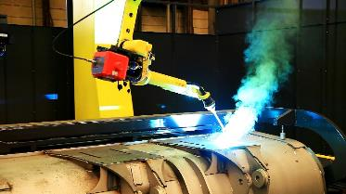
ภาพที่ 1: การใช้เครื่อง TPS 600i และชุดเชื่อม PMC กับถังขุดของรถขุดดิน

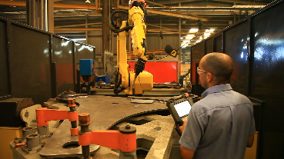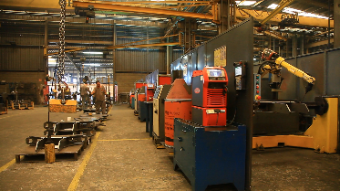
ภาพที่ 2 และ 3: Painco ได้ประโยชน์จากฟังก์ชันอัจฉริยะของแพลตฟอร์มระบบที่ทันสมัย ซึ่งส่งมอบกระบวนการเชื่อมที่เสถียรอย่างยิ่ง

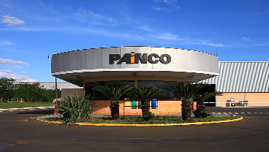
ภาพที่ 4: Painco ที่ Rio das Pedras, São Paulo

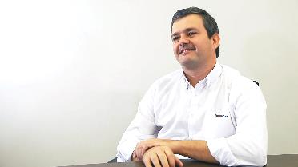
ภาพ 5: คุณ Rafael Severino ผู้จัดการฝ่ายปฏิบัติการของ Painco

รูปถ่าย: Fronius International GmbH; พิมพ์ซ้ำแบบไม่คิดค่าใช้จ่าย

ข้อมูลและรูปภาพที่แสดงไว้ในข่าวประชาสัมพันธ์นี้สามารถดาวน์โหลดได้ที่:
https://www.fronius.com/en/welding-technology/info-centre/press/painco-tps600i

TPS600i: https://www.fronius.com/en/welding-technology/products/manual-welding/migmag/tpsi/tpsi/tps-600i

Business Unit Perfect Welding
เป็นผู้นำนวัตกรรมด้านการเชื่อมอาร์กและเป็นผู้นำตลาดระดับโลกสำหรับงานเชื่อมที่มีหุ่นยนต์ช่วยงาน ด้วยขีดความสามารถของการเป็นผู้ให้บริการระบบ แผนก Fronius Welding Automation ยังใช้งานโซลูชั่นงานเชื่อมแบบอัตโนมัติที่จำเพาะสำหรับลูกค้าในขอบเขตต่าง ๆ ที่รวมถึงงานก่อสร้างตู้คอนเทนเนอร์และงานผ่านอกนอกชายฝั่ง ตู้เชื่อมยังสามารถนำไปใช้ได้อย่างหลากหลายสำหรับการนำไปใช้งานด้วยตนเอง อุปกรณ์เสริมในงานเชื่อม และบริการอื่น ๆ มากมาย ด้วยที่มีคู่ค้าบริการด้านการขายมากกว่า 1000 แห่งทั่วโลก จึงทำให้บริษัท Fronius Perfect Welding พร้อมให้บริการในทุกที่ที่ลูกค้าต้องการ

Fronius International GmbH
Fronius International เป็นบริษัทจากประเทศออสเตรียที่มีสำนักงานใหญ่ตั้งอยู่ในเมือง Pettenbach และแห่งอื่น ๆ ในเมือง Wels, Thalheim, Steinhaus และ Sattledt
Günter Fronius ก่อตั้งบริษัทขึ้นในปี พ.ศ. 2488 โดยมีขนบธรรมเนียมประเพณีที่สั่งสมมาอย่างยาวนานและจะฉลองครบรอบ 75 ปีของการก่อตั้งบริษัทในปี พ.ศ. 2563
ซึ่งเริ่มต้นจากจัดตั้งธุรกิจที่มีเจ้าของเดียวในท้องถิ่นจนกระทั่งเติบโตขึ้นเป็นบริษัทระดับโลกที่มีพนักงานที่ทำงานในด้านเทคโนโลยีการเชื่อม ระบบโฟโตโวลตาอิกและระบบประจุแบตเตอรี่มากกว่า 5,440 คนทั่วโลก
Fronius มีบริษัทระหว่างประเทศจำนวน 34 แห่ง คู่ค้าบริการขาย และตัวแทนจำหน่ายในประเทศต่าง ๆ มากกว่า 60 ประเทศซึ่งทำให้บริษัทสามารถครองส่วนแบ่งในตลาดส่งออกได้ถึง 93 เปอร์เซ็นต์ ผลิตภัณฑ์ที่มีความก้าวหน้า การบริการที่ครอบคลุม และสิทธิบัตรที่ได้รับกว่า 1264 รายการเป็นการยืนยันสถานะของบริษัท Fronius ในฐานะของผู้นำนวัตกรรมในตลาดโลก

สำหรับข้อมูลเพิ่มเติม โปรดติดต่อ:

ประเทศไทย:
Ms Premsuda Charakamut , โทรศัพท์: +66 613 852 093
อีเมล: Charakamut.Premsuda@fronius.com

โปรดส่งสำเนาเอกสารของผู้ประพันธ์ไปยังตัวแทนของเรา:
a1kommunikation Schweizer GmbH, FAO Kirsten Ludwig,
Oberdorfstraße 31 A, 70794 Filderstadt, Germany,
โทรศัพท์: +49 (0)711 9454161 20, อีเมล: Kirsten.Ludwig@a1kommunikation.de

สำหรับบทความเพิ่มเติม โปรดไปยังบล็อกของเราได้ที่ blog.perfectwelding.fronius.com และติดตามเราได้ทาง Facebook (froniuswelding), Twitter (froniusintweld), LinkedIn (perfect-welding), Instagram (froniuswelding) และ YouTube (froniuswelding)!

